|  |  |
| --- | --- |
| http://www.pl130.ru/doc/index/%D0%9B%D0%BE%D0%B3%D0%BE%D1%82%D0%B8%D0%BF22.jpg | Санкт-Петербургское государственное бюджетное  профессиональное образовательное учреждение  "Колледж электроники и приборостроения" |

отчет

**по практической работе №5**

**по дисциплине «Операционные системы и среды»**

Тема: Файловые системы

|  |  |  |
| --- | --- | --- |
| Студент гр. 13 ИТ |  | Липинский К.С. |
| Преподаватель |  | Сучков А.И. |

Санкт-Петербург

2023

**Цель работы.**

Сформировать понятия файл, папка, имя файла, полное имя файла, путь к файлу, файловая система, расширение файла.

**Основные теоретические положения.**

**Файл** — это некоторая область внешней памяти, хранящая информацию (программы или данные), имеющая имя.

**Имя файла** – непрерывная последовательность символов, состоящая из двух частей: собственно имени и расширения (тип), позволяющая пользователю ориентироваться в файловой системе и идентифицировать файлы.

В имени файла нельзя использовать следующие символы: * \ / | “ < >:

**Логический диск** – это физический диск, реальный диск или часть физического диска, которому присвоено имя. Например: С: или D:

**Папка (каталог)** – совокупность файлов по одной тематике.

**Полное имя файла** – имя логического диска + путь к файлу + имя файла.

**Постановка задачи.**

С помощью консольных команд создать, переименовать, переместить и удалить папку. Аналогичные операции выполнить с файлом. Полученные результаты содержательно проинтерпретировать.

**Выполнение работы.**

**Задание 1.**

Запустили командную строку. Начальное положение: “C:\Users\konnl” (папка пользователя). Перешли в корень диска с помощью команды cd (рисунок 1).

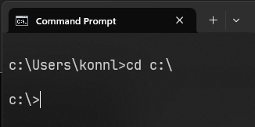

Рисунок

Создали папку hello (рисунок 2)

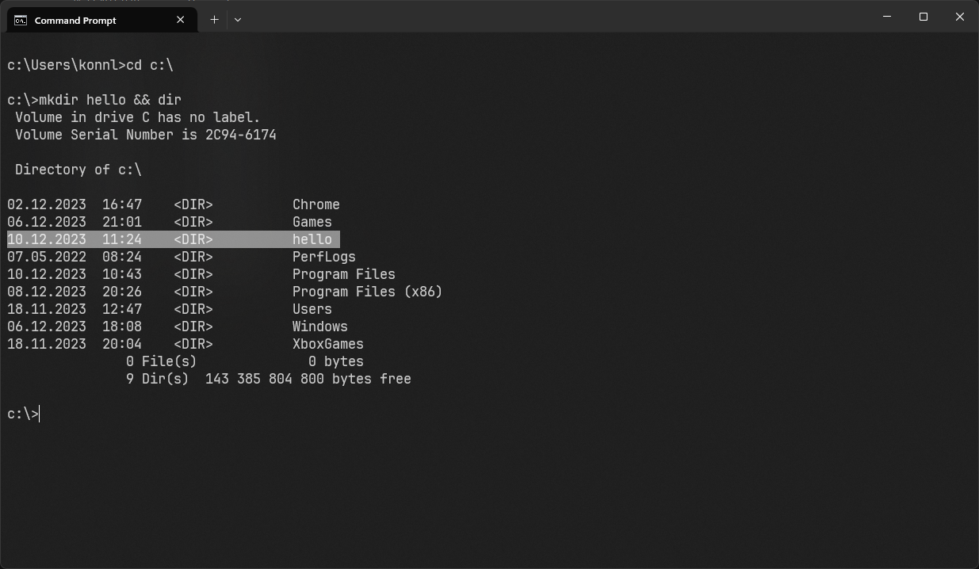

Рисунок

Добавили строку «Example» в новый файл hello.txt (рисунок 3).

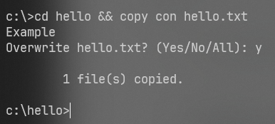

Рисунок

Как можно увидеть, изменения были записаны (рисунок 4).

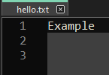

Рисунок

Информация о файле (рисунок 5).

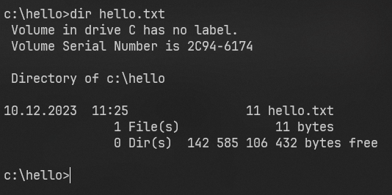

Рисунок

С помощью команды del файл hello.txt был удалён

**Задание 2.**

Создали три папки (рисунок 6)

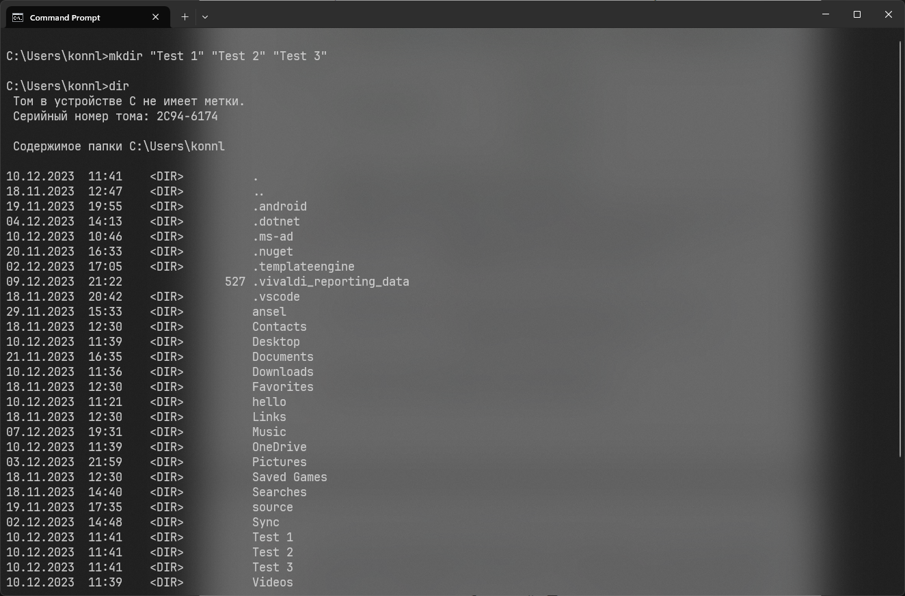

Рисунок 6

С помощью команды «rmdir /s /q "Test 2" "Test 3"» удалили папки Test 2 и Test 3.

**Задание 3.**

С помощью команды move переместили папку «Test 1» в корень диска C, а затем переименовали в «Cat» (рисунок 7).

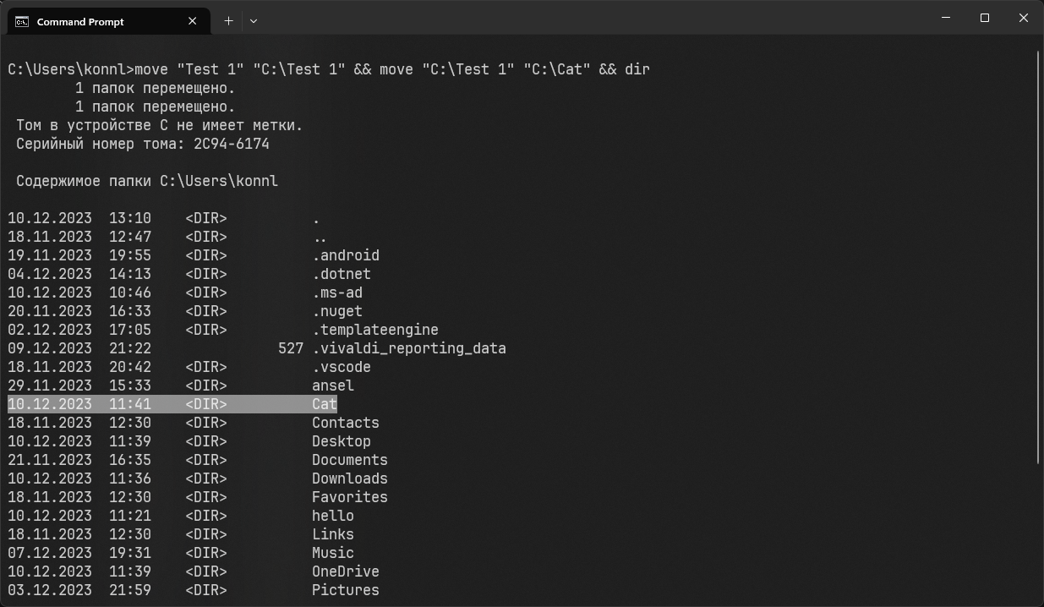

Рисунок

**Задание 4.**

В папке «Cat» были созданы файлы «test 1.txt» и «test 2.txt». Скопируем их в папку «CopyTest» командой xcopy /e (рисунок 8).

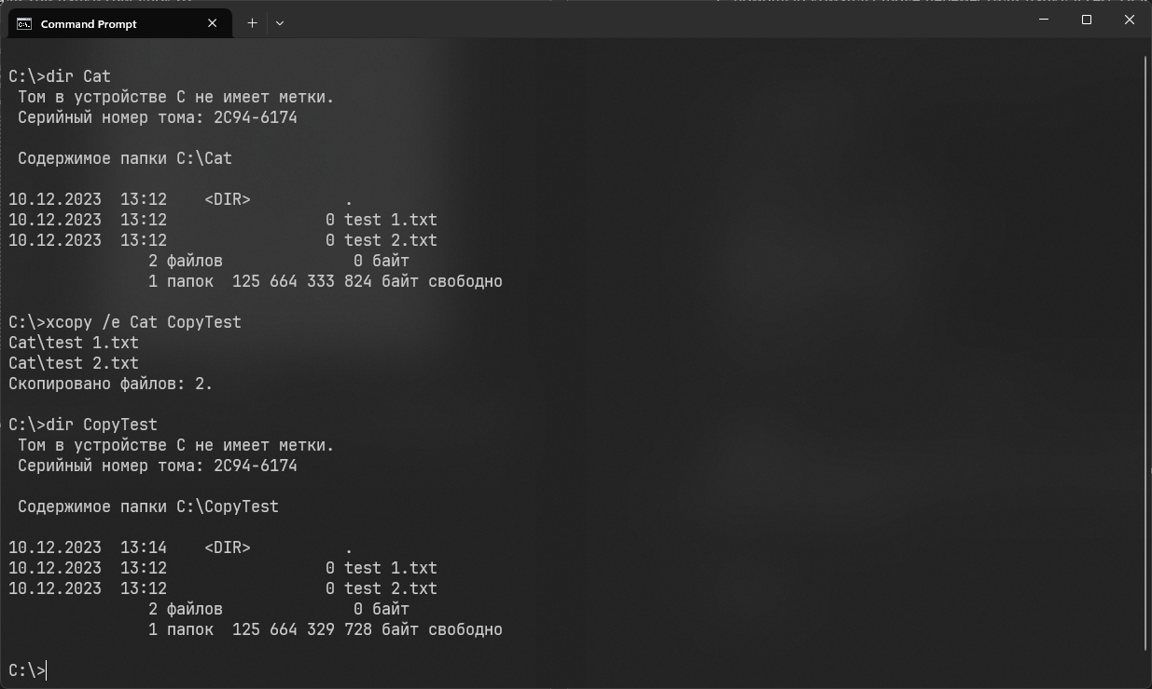

Рисунок

Как можно увидеть, файлы успешно скопировались.

**Задание 5.**

Переименуем папку «Cat» в «Dog» с помощью команды rename (рисунок 9).

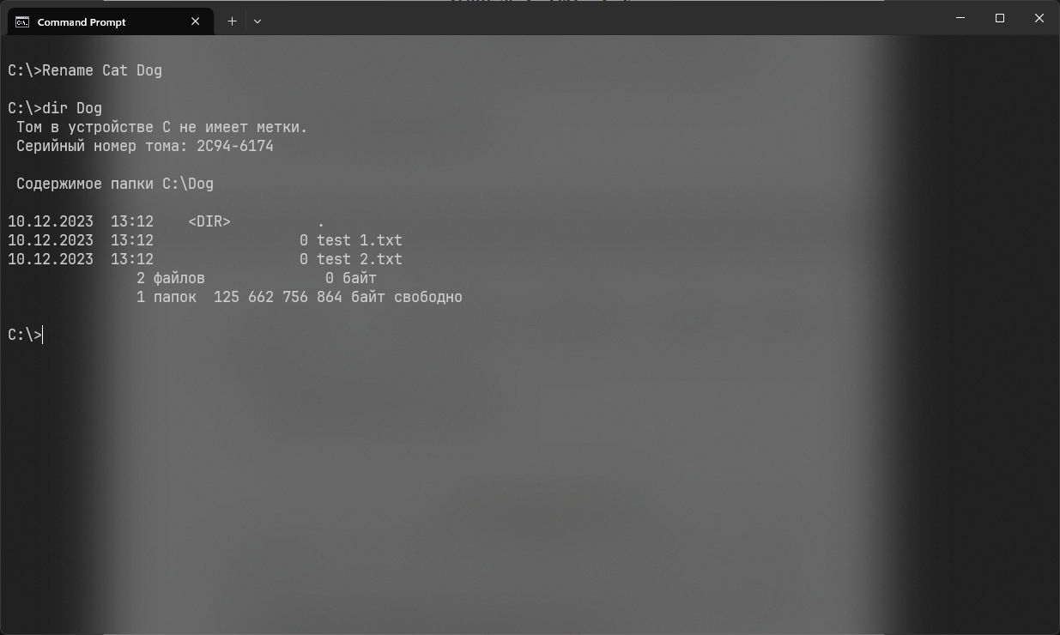

Рисунок

Переименование прошло успешно.

**Выводы.**

В данной практической работе были получены навыки работы с файлами и каталогами в ОС Windows с помощью встроенных средств через командную строку.